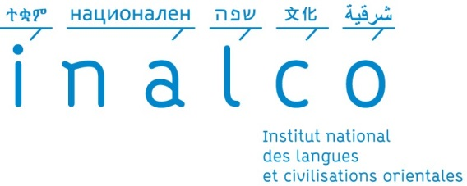
Attention : le compte rendu de stage est OBLIGATOIRE pour la validation de la Licence Relations internationales.
Vous devez l’envoyer à secretariat.hei@inalco.fr avant le 31 août 2020.

COMPTE RENDU DE STAGE LICENCE 3 - PARCOURS RELATIONS INTERNATIONALES
Année universitaire : 2019-2020
NOM, Prénom :
N° étudiant :
Langue orientale étudiée :
Nom de l’organisme d’accueil
Adresse de l’organisme d’accueil
Dates de début et de fin de stage/emploi/bénévolat | du au
Nom et prénom du tuteur de stage au sein de l’organisme d’accueil
Téléphone
E-mail
Type de contrat | Convention de stage : □ | CDD : □ | CDI : □
 | □ : Autres (précisez) :

Répondre sous forme d’un ou plusieurs paragraphes (en quelques lignes) rédigés :
1. Décrivez l’organisme d’accueil (ses principales missions, les différents services qui composent l’organisme d’accueil et leurs effectifs) ?

2. Enumérer les principales activités que vous avez exercées : (Dans quel service avez-vous été intégré ? Quelles ont été vos principales tâches ? Des missions particulières vous ont-elles été confiées ?
Comment les avez-vous menées à bien ?)

3. Quels sont les points forts et les points faibles de votre stage/emploi/bénévolat ? Quelles difficultés avez-vous rencontrées ? Quels sont les apports de cette expérience à votre projet professionnel ?

Avez-vous rencontré des difficultés pour trouver votre stage/emploi/bénévolat ? Oui Non

Si oui, lesquelles :

Comment avez-vous trouvé votre stage/emploi/bénévolat ?
candidature spontanée par l’intermédiaire du bureau des stages
réseau des connaissances par l’intermédiaire d’un enseignant
autres (précisez) :

L’organisme d’accueil (votre maître de stage/employeur/responsable) connaissait-il l’Inalco et/ou votre formation ?
Oui Non

